ورقة عمل بِعنوَان_ أجزاء الزَهرَة
الأسم: ___________ الصف: ________ التاريخ: __________

السؤال الاول:
أكتُب\ي بِجانِب كُل سِهم الجُزء المُلائم للزهرة في المكان المناسب (اسْتَعن\ي بمخزن الكَلمات).
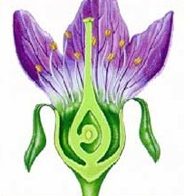
مَخْزَن كَلِمات:
أوراق كأَس ، مَيْسَم ، مَبيض ، أوراق تويج ، سُداة (الأسدية) ، قَلَم

السؤال الثاني:
حِلّوا الكَلِمات المُتَقاطِعة التالية:
- عُضو أُنثوي في الزهرة.
- اسم ثمار شَجَرة النَخيل الناضِجَة.
- الأعضاء الذكَرية في الزهرة.
- اسم نبات شوكي تُعْلَق به ملابِسنا عندما نَتَجَول في الطَبيعة.
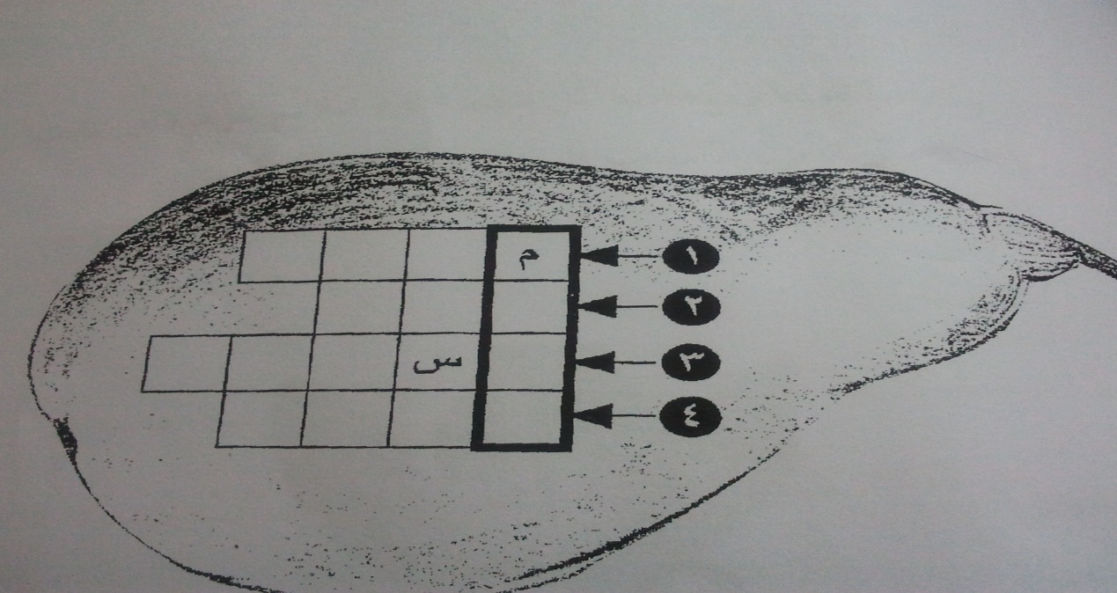

مَخزَن كَلِمات:
تَمِر ، أسْدية ، عُليق ، مَبيض

على ماذا حَصَلْتُم في المُرَبَع البَارِز؟ __________

السُُؤال الثَالِث:
أكمِل النَاقِص بِمُساعَدَة مَخزَن الكَلِمات :-
أ- العُضُو الأنثَوِي في الزَهرَة--------------
ب- أورَاقِي عَادَةً لَونها اخضَر وأحمِي الزَهرَةَ مِنَ الإصَابَاتِ المُختَلِفَةِ ----------
د- أورَاقِي مُلَوَّنَه وَتَنجَذِب الحَشَرَات إلَيّ لامتصاص الرَحِيق--------------------
(أورَاق التُوَيجْ، أورَاق الكَأس، المِدّقَّةَ )
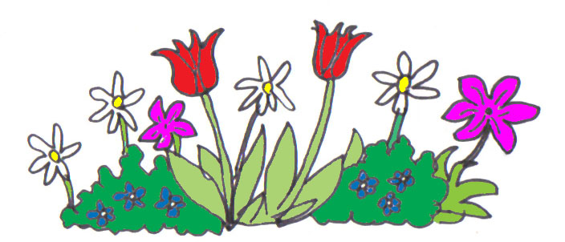
عملاً مُمتِعاً أعزَّائي الطُلاب
مُعَلِمتكم: سَخَاء قِعدان

